**MODUL AJAR**

**FASE A**

**PJOK**

**PESERTA DIDIK DENGAN HAMBATAN PENDENGARAN**

Nama : Drs Erry Rusliana

Instansi : SLB Negeri Cicendo

**Penyusun**

**PUSAT KURIKULUM DAN PEMBELAJARAN**

**Tahun 2022**

**INFO GRAFIS**

**CAPAIAN PEMBELAJARAN**

Pada akhir Fase A, peserta didik dapat menunjukkan berbagai aktivitas pola gerak dasar dan keterampilan gerak sebagai hasil peniruan dari berbagai sumber. Selain itu, mengetahui konsep dan prinsip gerak yang benar, mengetahui dan mempraktikkan aktivitas jasmani dan kebugaran untuk kesehatan, menunjukkan perilaku awal tanggung jawab personal dan sosial, serta mengenal nilai-nilai aktivitas jasmani.

ATP Perelemen

* Menirukan gerak dasar non lokomotor dalam bentuk permainan sederhana dan atau permainan tradisional yang dimodifikasi
* 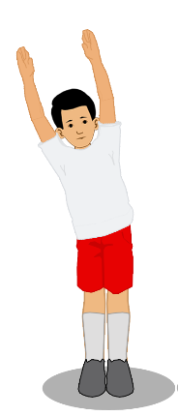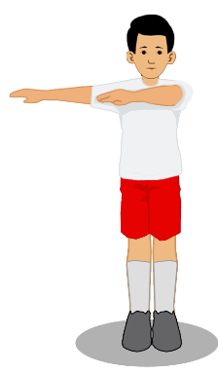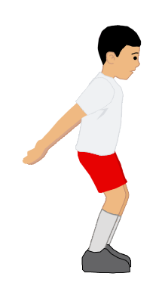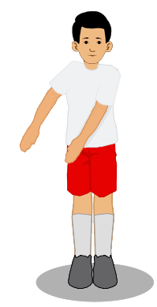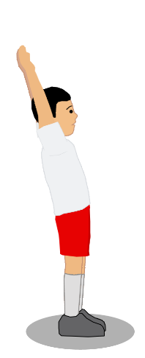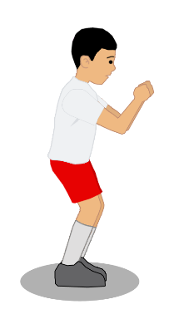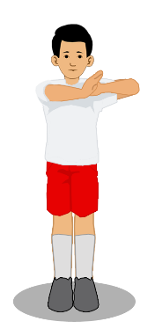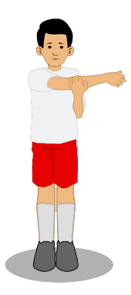Mengenal gerak dasar non lokomotor dalam bentuk permainan sederhana dan atau permainan tradisional yang dimodifikasi dari berbagai sumber



Sumber : Dokumen Pribadi

ATP lintas elemen

* Mengenal gerak dasar non lokomotor dalam bentuk permainan sederhana dan atau permainan tradisional yang dimodifikasi dari berbagai sumber
* Menirukan gerak dasar non lokomotor dalam bentuk permainan sederhana dan atau permainan tradisional yang dimodifikasi

**MODUL AJAR**

**Nama Penyusun : Drs Erry Rusliana**

**Sekolah : SLB Negeri Bandung**

**Mata Pelajaran : PJOK**

**Fase : A**

**Kelas :** 4

**Alokasi Waktu : 2JP**

**Semester : 1**

**Dimensi Profile Pancasila : Elemen kunci Mandiri**

**Subelemen :**

* **Kesadaran akan diri dan situasi yang dihadapi : Melakukan refleksi terhadap kondisi dirinya**
* **Regulasi diri: melakukan setiap gerakan secara mandiri untuk mencapai tujuan belajarnya**

**ASSESMEN AWAL PESERTA DIDIK**

* Peserta didik A

Mampu menyimak, memahami perintah, kurang lancar berbicara, motorik kasar dan motorik halus kurang

* Peserta didik B

Motorik kasar dan motorik halus kurang, kurang lancar berbicara

* Peserta didik C

Mampu menyimak, memahami perintah, motorik halus dan motorik kasar baik, sudah bisa berkomunikasi namun sangat jarang berbicara

* Peserta didik D

Mampu menyimak. Memahami perintah, pendiam

**CAPAIAN PEMBELAJARAN**

Pada akhir Fase A, peserta didik dapat menunjukkan berbagai aktivitas pola gerak dasar dan keterampilan gerak sebagai hasil peniruan dari berbagai sumber. Selain itu, mengetahui konsep dan prinsip gerak yang benar, mengetahui dan mempraktikkan aktivitas jasmani dan kebugaran untuk kesehatan, menunjukkan perilaku awal tanggung jawab personal dan sosial, serta mengenal nilai-nilai aktivitas jasmani.

**A. TUJUAN PEMBELAJARAN**

* Mengenal dan menirukan gerak dasar non lokomotor (menekuk, mendorong, menarik, memutar, meliuk, mengayun) dalam bentuk permainan sederhana dan atau permainan tradisional yang dimodifikasi

**B. LANGKAH-LANGKAH PEMBELAJARAN**

**Kegiatan Pendahuluan dilakukan selama 10 menit**

Peserta didik berbaris, berdoa, setelah itu Guru menanyakan keadaan peserta didik dan menjelaskan tujuan pembelajaran

Selanjutnya melakukan pemanasan dengan:

Permainan kelinci cerdik (peserta didik menghindari bola yang digelindingkan oleh guru)

Adapun bentuk pemanasannya adalah sebagai berikut:

* Tempatkan peserta didik dalam satu lingkaran atau kotak
* Peserata didik bebas bergerak kemana saja di area lingkarann atau kotak tersebut
* Guru menggelindingkan bola mengincar kaki peserta didik, peserta didik menghindar supaya tidak terkena bola tersebut.

Gambar Iliustrasi

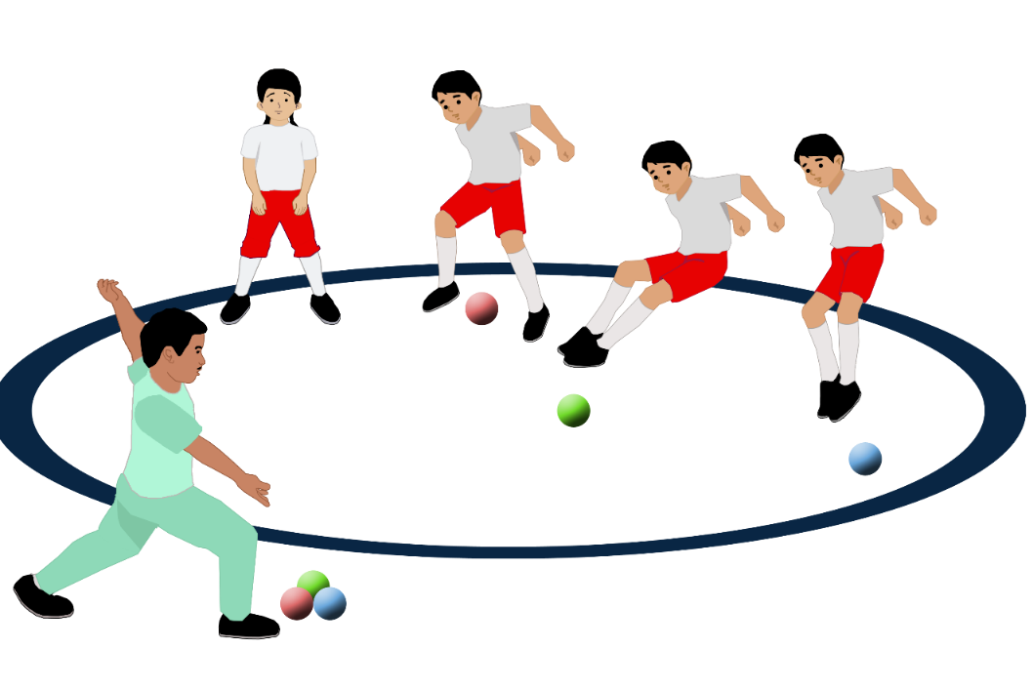

**Materi Inti dilakukan selama 40 menit**

Menirukan gerak dasar non lokomotor (memutar, mengayun, menekuk, menarik, mendorong, meliuk) dalam bentuk permainan sederhana dan atau permainan tradisional yang dimodifikasi dari berbagai sumber

1. **Peserta didik menirukan gerak** **menekuk tangan dan kaki sesuai dengan pengetahuan yang dimiikinya**

Gambar Ilustrasi

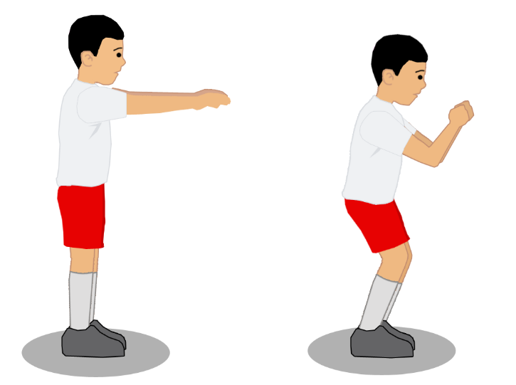

* Guru mendemonstrasikan bagaimana mempraktikkan gerak menekuk tangan dan kaki
* Peserta didik mendengarkan dan memperhatikan
* Guru menugaskan peserta didik untuk mempraktikkan tugas gerak menekuk tangan dan kaki
* Peserta didik secara mandiri mempraktikkan tugas gerak menekuk tangan dan kaki

1. **Peserta didik menirukan gerak** **mendorong tangan kanan dan tangan kiri**

Gambar Ilustrasi

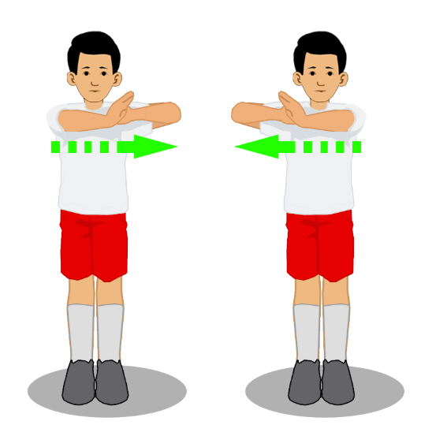

* Guru mendemonstrasikan bagaimana mempraktikkan gerak mendorong tangan kanan dan tangan kiri
* Peserta didik mendengarkan dan memperhatikan
* Guru menugaskan peserta didik untuk mempraktikkan tugas gerak mendorong tangan kanan dan tangan kiri
* Peserta didik secara mandiri mempraktikkan tugas gerak mendorong tangan kanan dan tangan kiri

1. **Peserta didik menirukan gerak** **nenarik tangan kanan dan tangan kiri**

Gambar Ilustrasi

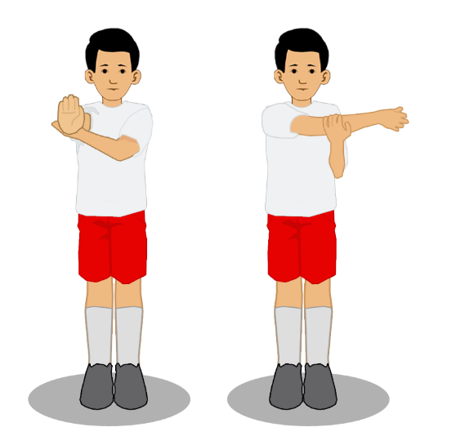

* Guru mendemonstrasikan bagaimana mempraktikkan gerak menarik tangan kanan dan tangan kiri
* Peserta didik mendengarkan dan memperhatikan
* Guru menugaskan peserta didik untuk mempraktikkan tugas gerak menarik tangan kanan dan tangan kiri
* Peserta didik secara mandiri mempraktikkan tugas gerak menarik tangan kanan dan tangan kiri

1. **Peserta didik menirukan gerak meliuk ke kanan dan ke kiri**

Gambar Ilustrrasi

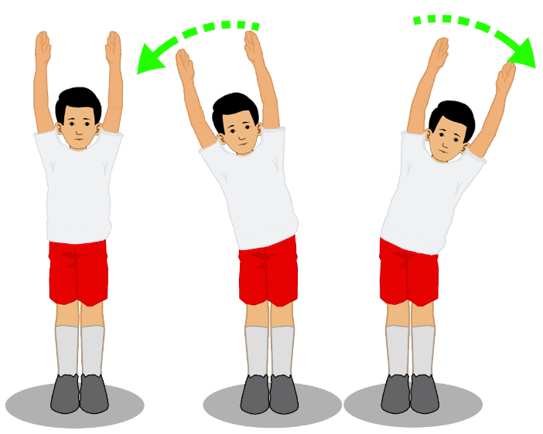

* Guru mendemonstrasikan bagaimana mempraktikkan gerak meliuk ke kanan dan ke kiri
* Peserta didik mendengarkan dan memperhatikan
* Guru menugaskan peserta didik untuk mempraktikkan tugas gerak meliuk ke kanan dan ke kiri
* Peserta didik secara mandiri mempraktikkan tugas gerak meliuk ke kanan dan ke kiri

1. **Peserta didik menirukan gerak meliuk ke depan dan ke belakang**

Gambar Ilustrasi

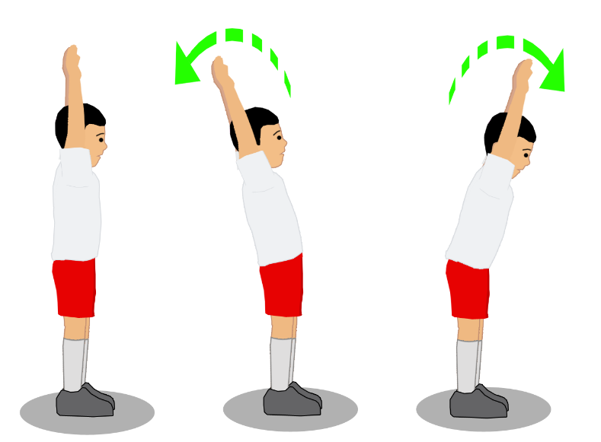

* Guru mendemonstrasikan bagaimana mempraktikkan gerak meliuk ke depan dan kebelakang
* Peserta didik mendengarkan dan memperhatikan
* Guru menugaskan peserta didik untuk mempraktikkan tugas gerak meliuk ke depan dan ke belakang
* Peserta didik secara mandiri mempraktikkan tugas gerak meliuk ke depan dan ke belakang

1. **Peserta didik menirukan gerak memutar tangan ke kanan dan ke kiri**

Gambar Ilustrasi

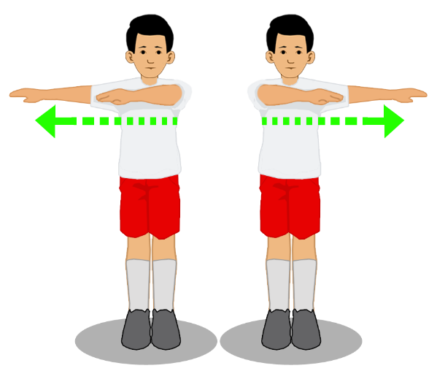

* Guru mendemonstrasikan bagaimana mempraktikkan gerak memutar tangan ke kanan dan kekiri
* Peserta didik mendengarkan dan memperhatikan
* Guru menugaskan peserta didik untuk mempraktikkan tugas gerak memutar tangan ke kanan dan ke kiri
* Peserta didik secara mandiri mempraktikkan tugas gerak memutar tangan ke kanan dan ke kiri

1. **Peserta didik menirukan gerak mengayun tangan ke depan dan ke belakang**

Gambar Ilustrasi

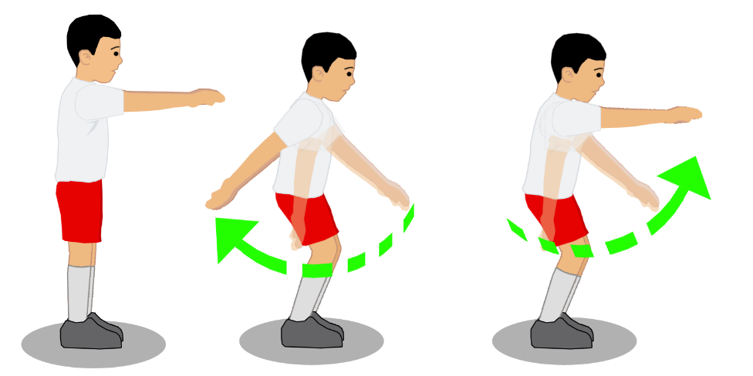

* Guru mendemonstrasikan bagaimana mempraktikkan gerakan mengayun tangan kedepan dan kebelakang
* Peserta didik mendengarkan dan memperhatikan
* Guru menugaskan peserta didik untuk mempraktikkan tugas gerak mengayun tangan kedepan dan kebelakang
* Peserta didik secara mandiri mempraktikkan tugas gerak mengayun tangan kedepan dan kebelakang

1. **Peserta didik menirukan gerak mengayun tangan ke kanan dan ke kiri**

Gambar Ilustrasi

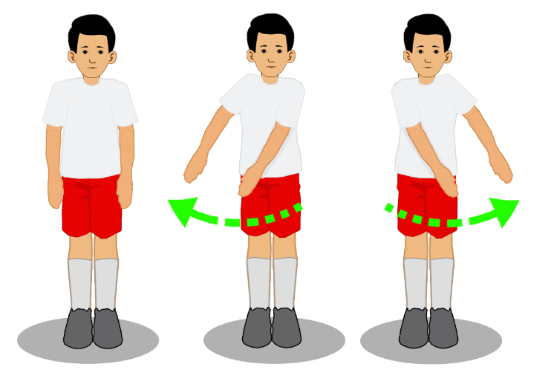

* Guru mendemonstrasikan bagaimana mempraktikkan gerakan mengayun tangan ke kanan dan kekiri
* Peserta didik mendengarkan dan memperhatikan
* Guru menugaskan peserta didik untuk mempraktikkan tugas gerak mengayun tangan ke kanan dan kekiri
* Peserta didik secara mandiri mempraktikkan tugas gerak mengayun tangan ke kanan dan kekiri

**Penutup dilakukan selama 10 menit**

Setelah semua peserta didik selesai mempraktikkan tugas gerak diatas, guru mengajak peserta didik untuk mengevaluasi bersama pelajaran yang telah disampaikan.

Pembelajaran diakhiri dengan berdoa bersama

**C. ASSESMEN**

**Pedoman Assesmen**

|  |  |  |
| --- | --- | --- |
| **NO** | **ASPEK YANG DINILAI** | **SKOR** |
| 1 | Menekuk tangan dan kaki | 1 – 4 |
| 2 | Mendorongtangan kanan dan tangan kiri | 1 – 4 |
| 3 | Menarik tangan kanan dan tangan kiri | 1 – 4 |
| 4 | Meliuk ke kanan dan ke kiri | 1 – 4 |
| 5 | Meliuk kedepan dan kebelakang | 1 – 4 |
| 6 | Memutar tangan ke kanan dan kekiri | 1 – 4 |
| 7 | Mengayun tangan kedepan dan kebelakang | 1 – 4 |
| 8 | Mengayun tangan ke kanan dan ke kiri | 1 – 4 |
|  | Skor | 32 |

Keterangan :

1. : Perlu bimbinggan 2: Cukup 3: Baik 4: Baik sekali

**FORMAT ASSESMEN**

|  |  |  |  |  |  |  |
| --- | --- | --- | --- | --- | --- | --- |
| **No** | **Aspek yang dinilai** | **I** | **A** | **V** | **S** | **J** |
| 1 | Menekuk tangan dan kaki |  |  |  |  |  |
| 2 | Mendorongtangan kanan dan tangan kiri |  |  |  |  |  |
| 3 | Menarik tangan kanan dan tangan kiri |  |  |  |  |  |
| 4 | Meliuk ke kanan dan ke kiri |  |  |  |  |  |
| 5 | Meliuk kedepan dan kebelakang |  |  |  |  |  |
| 6 | Memutar tangan ke kanan dan kekiri |  |  |  |  |  |
| 7 | Mengayun tangan kedepan dan kebelakang |  |  |  |  |  |
| 8 | Mengayun tangan ke kanan dan ke kiri |  |  |  |  |  |
|  | JUMLAH SKOR |  |  |  |  |  |
|  | NILAI RATA- RATA |  |  |  |  |  |

**Bandung, Juli 2022**

**Kepala Guru bidang Studi**

**SLB Negeri Cicendo**

**W A W A N M.Pd Drs Erry Rusliana**

**Nip. Nip. 196710091994031007**